SUPPLEMENTARY MATERIALS –
ДОПОЛНИТЕЛЬНЫЕ МАТЕРИАЛЫ

Detecting degraded areas of arable lands by using remote-sensing big data analysis
Детектирование деградированных участков пашни на основе анализа больших спутниковых данных.
D.I. Rukhovich, P.V. Koroleva, N.V. Kalinina, E.V. Vil'chevskaya, G.A. Suleiman, G.I. Chernousenko
Д.И. Рухович, П.В. Королева, Н.В. Калинина, Е.В. Вильчевская, Г.А. Сулейман, Г.И. Черноусенко

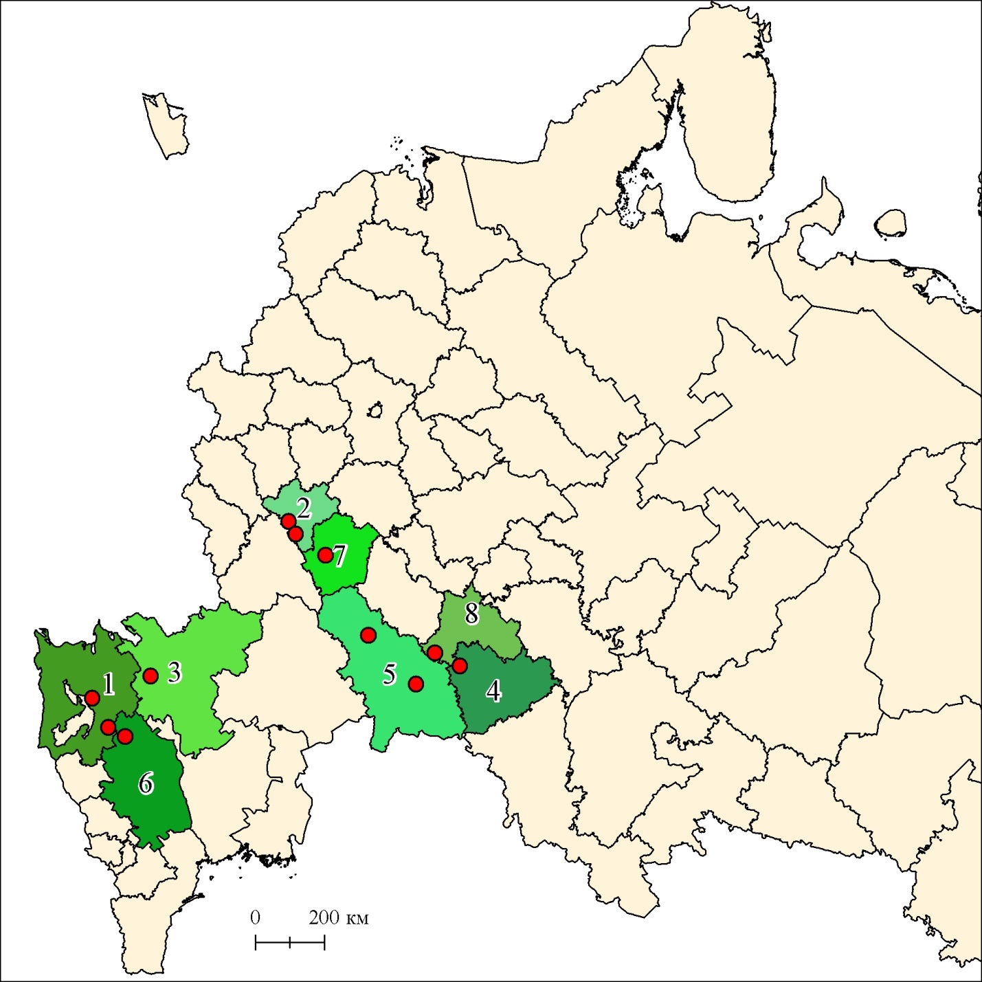
Fig. 1S. The location of the study regions (1 - Krasnodar Region, 2 - Lipetsk Region, 3 - Rostov Region, 4 - Samara Region, 5 - Saratov Region, 6 - Stavropol Region, 7 - Tambov Region, 8 - Ulyanovsk Region) the points show the location of test farms .
Рис. 1S. Расположение регионов исследования (1 - Краснодарский край, 2 - Липецкая область, 3 - Ростовская область, 4 - Самарская область, 5 - Саратовская область, 6 - Ставропольский край, 7 - Тамбовская область, 8 - Ульяновская область) точками показано расположение тестовых хозяйств.

Fig. 2S. Dependence of winter wheat productivity on various doses of fertilizers by fertility zones (1 - zone of increased fertility, 2 - zone of normal fertility, 3 - zone of reduced fertility)
Рис. 2S. Зависимость урожайности озимой пшеницы от различных доз удобрений по зонам плодородия (1 - зона повышенного плодородия, 2 - зона нормального плодородия, 3 - зона пониженного плодородия)

